Tillsynsbegäran – information om höga naturvärden och fridlysta arter i avverkningsanmälan A 17520-2026 i Ekerö kommun
Denna tillsynsbegäran behandlar höga naturvärden i avverkningsanmälan A 17520-2026 i Ekerö kommun som inkom 2026-04-07 och omfattar 2,2 ha.
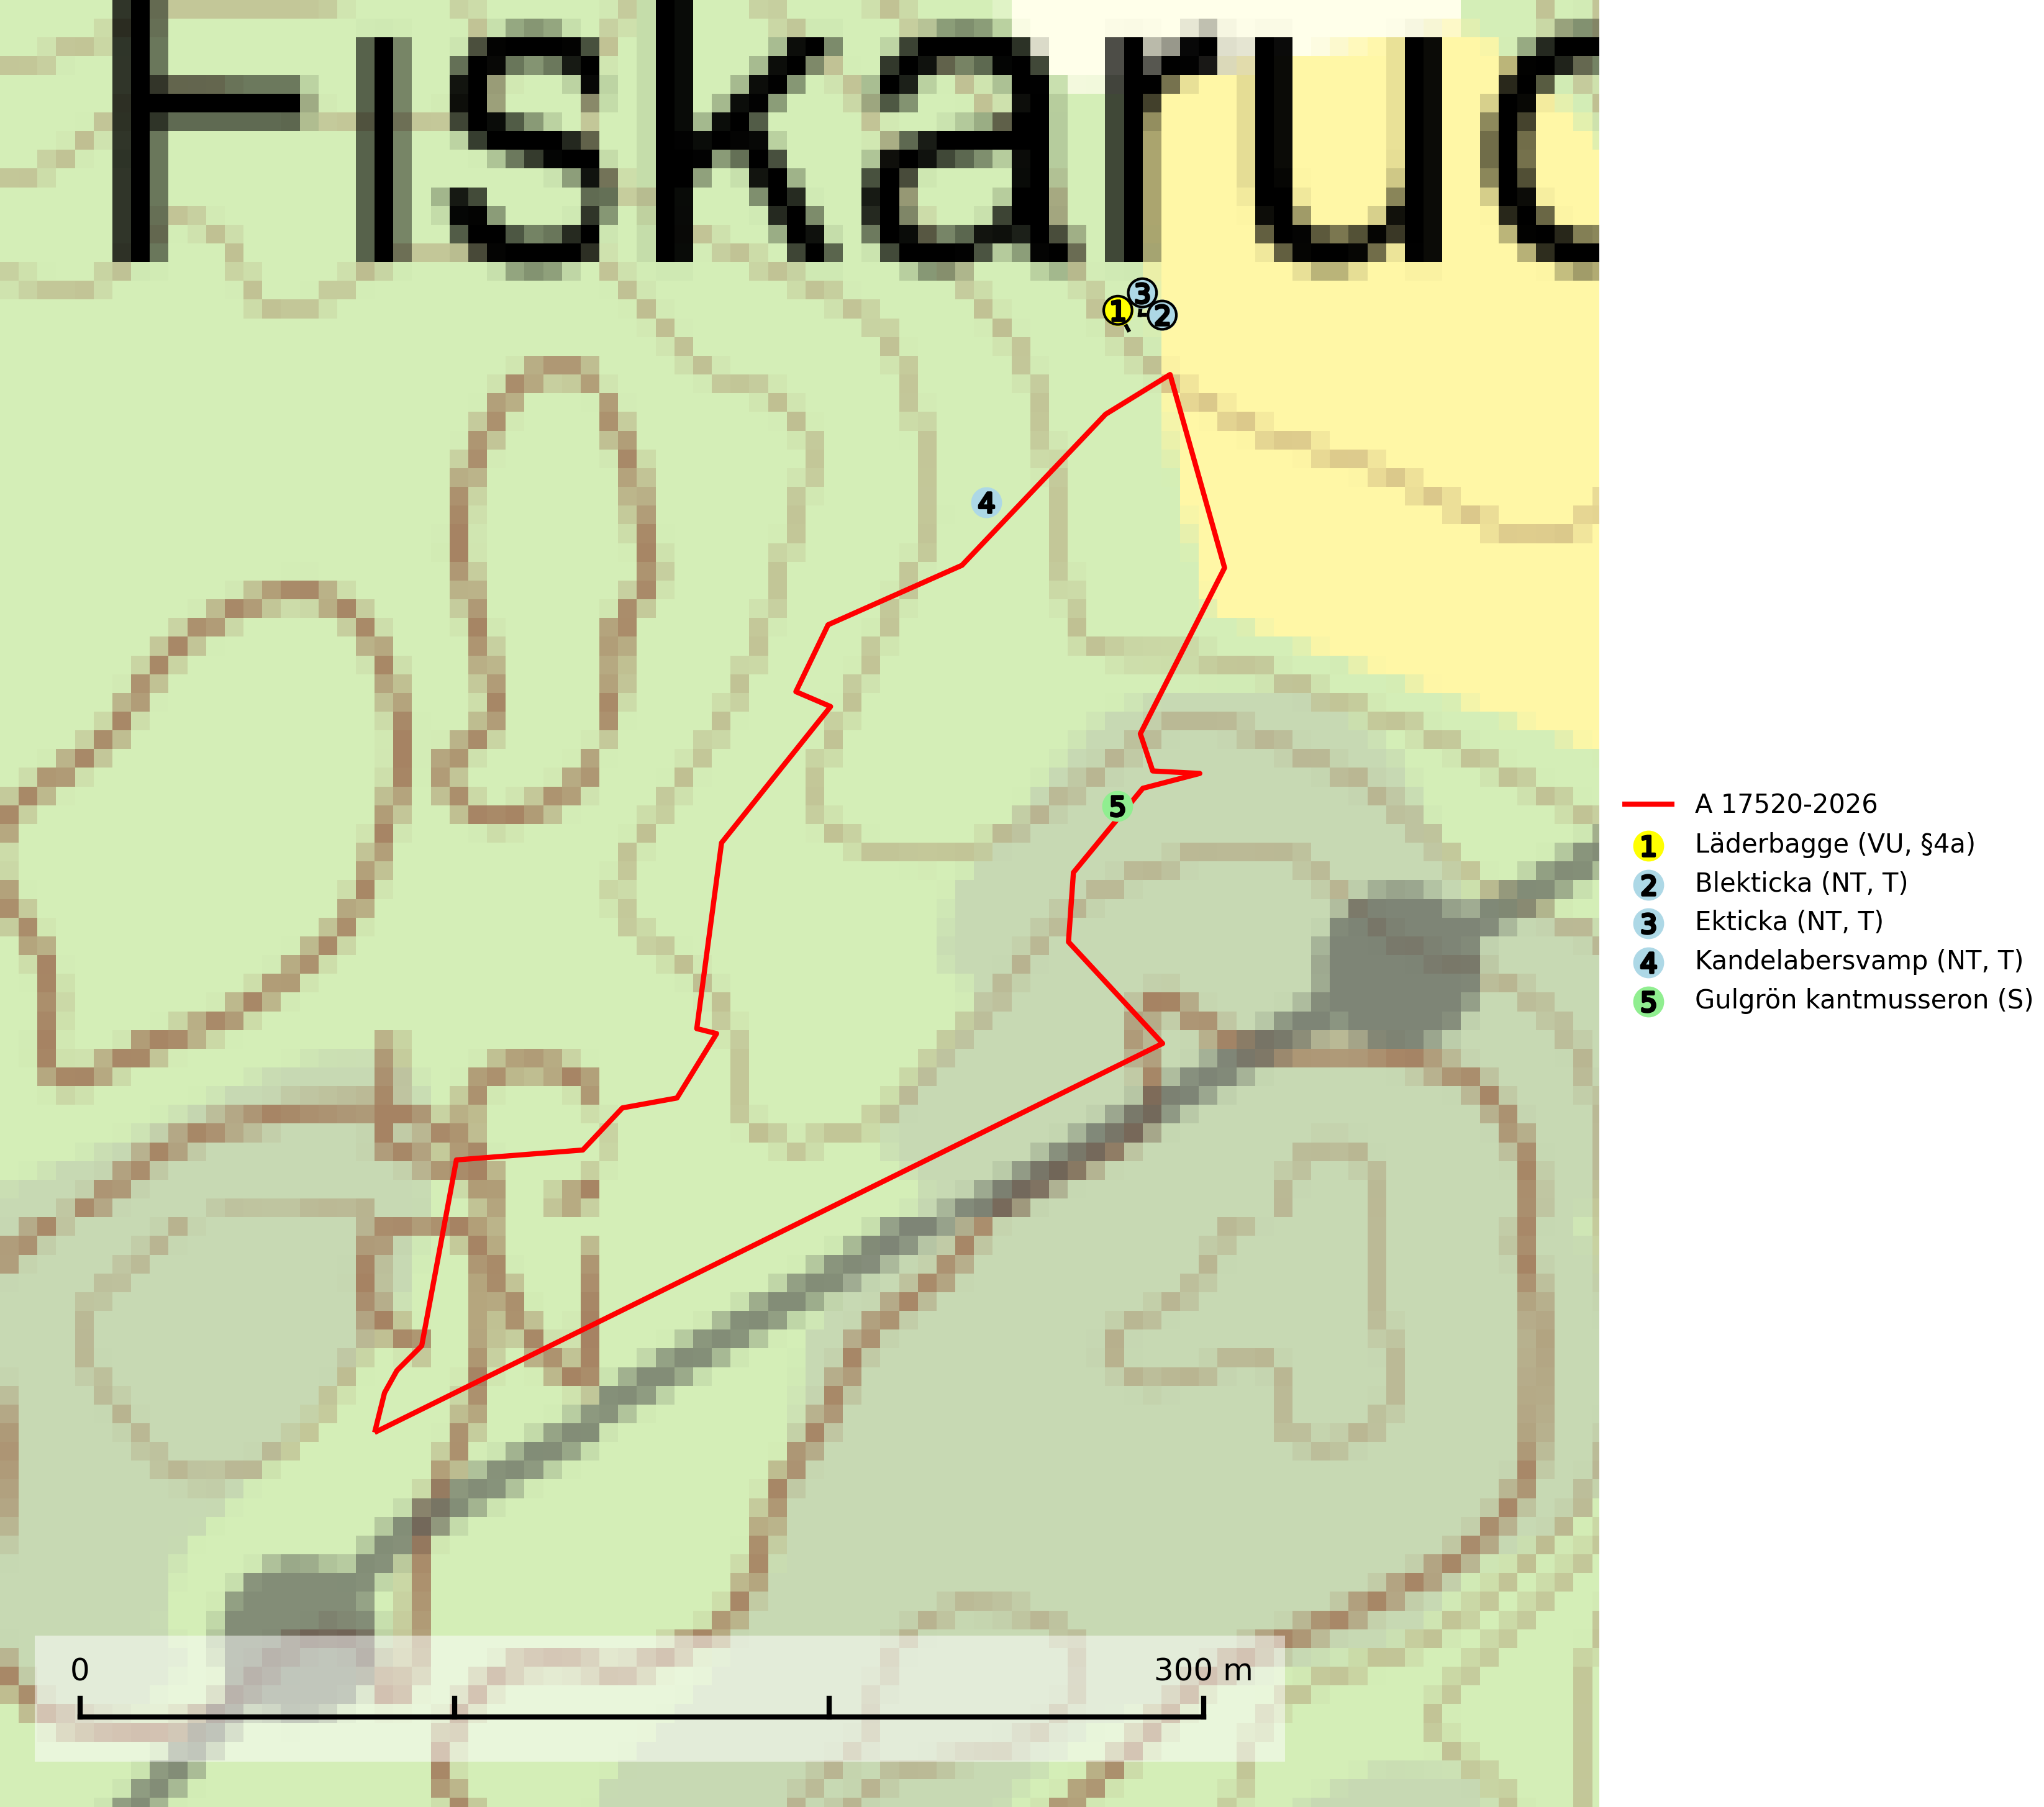
Figur 1. Fyndplatser för naturvårdsarter i och inom 18 meter från avverkningsanmälan. Markörer utan svart kant är placerade på fyndplatsen. Markörer med svart kant är placerade vid sidan av fyndplatsen och har ett svart streck som visar fyndplatsens exakta position. Kartans mittpunktskoordinat är N 6584688, E 655315 i SWEREF 99 TM.
I och inom 18 meter från avverkningsanmälan finns fynd av 5 naturvårdsarter, varav 4 är rödlistade, 1 är fridlyst, 3 är typiska (T) och 1 är signalart (S): läderbagge (VU, §4a), blekticka (NT, T), ekticka (NT, T), kandelabersvamp (NT, T) och gulgrön kantmusseron (S). Se Figur 1.

Tillsynsbegäran
Vi begär härmed att Skogsstyrelsen fattar beslut enligt miljöbalken som säkerställer att skogens höga naturvärden bevaras samt att EU-lagstiftning efterlevs och att artskyddsbrott förhindras.
Vi önskar även ta del av de ställningstaganden och beslut som myndigheten meddelar till följd av aktuell avverkningsanmälan och föreningens inlaga (se 34 § förvaltningslagen).

Naturvårdsarter och fridlysta arter
Nedan följer beskrivningar av de naturvårdsarter och fridlysta arter som har sina livsmiljöer och växtplatser i den avverkningsanmälda skogen. De påträffade naturvårdsarterna är ett tydligt kvitto på att det rör sig om en skog med höga naturvärden.
Läderbagge (VU, §4a) är strikt skyddad enligt EU:s art- och habitatdirektiv vilket innebär att hela dess livsmiljö med ekar i alla åldrar behöver bevaras för artens långsiktiga överlevnad i landskapet. Läderbaggens larvutveckling sker i trädhåligheter med mulm i grova ihåliga lövträd, där larven lever av den omgivande, fastare döda veden. I Sverige främst i ek, men även i ask, bok, lind, klibbal, hästkastanj, alm, apel och asp. Läderbaggen påverkar livsmiljön för andra arter genom att utvidga håligheter, öka mängden mulm och höja kvävehalten i mulmen. I stamhåligheter med läderbagge förekommer ofta en rad andra rödlistade arter. Läderbagge är globalt rödlistad som nära hotad (NT) vilket innebär att Sverige har ett internationellt ansvar för arten (IUCN, 2025; SLU Artdatabanken, 2021; Nilsson m.fl. 2002).
Blekticka (NT) är en bra signalart som visar på gamla ekar och skogsområden med höga naturvärden. Arten missgynnas av avverkning av värdträd och passande värdträd runt fyndplatserna. Den hotas på sikt av att ekbestånd ersätts med andra trädslag eller spontant invaderas av gran. Blekticka är typisk art för 9160 Näringsrik ekskog och 9190 Näringsfattig ekskog (SLU Artdatabanken, 2024; Nitare & Skogsstyrelsen, 2019).
Ekticka (NT) påträffas i löv- och blandskog och hagmark där den växer på levande oftast äldre eller senvuxna ekar. Minskningstakten för den svenska populationen har uppgått till 15 % under de senaste 50 åren och bedöms vara nära gränsvärdet för Sårbar (VU). Ekticka är typisk art för 9020 Nordlig ädellövskog (SLU Artdatabanken, 2025).
Kandelabersvamp (NT) är en mycket bra signalart på skyddsvärda skogsbestånd i hela sitt utbredningsområde. Svampen indikerar sena aspsuccessioner inom områden med konstant hög luftfuktighet. Kandelabersvamp är typisk art för 9010 Taiga (Nitare & Skogsstyrelsen, 2019; SLU Artdatabanken, 2025).

